**초저조도 카메라 라이업 기획안**

2024-02-05

김한성

구성품

|  |  |  |
| --- | --- | --- |
| 1 | 하드웨어 수정 | 중국 협력 업체 |
| 2 | 케이스 | 중국 소싱 |
| 3 | 펌웨어 | 중국 협력 업체 |
| 4 | Front-end, web-page 구성 | 소스 구입, 자체 수정 |
| 5 | 관리 프로그램 | 소스 구입, 자체 수정 |
| 6 | Plugin for VCA | 자체 제작 |

## Hardware Modification

1. Core board Design

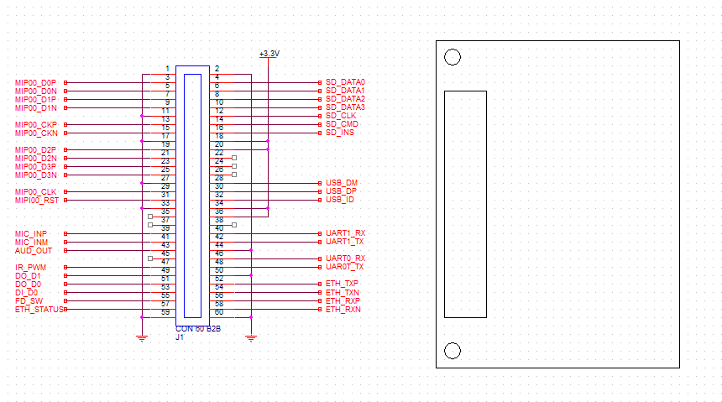

* Customizing 38*22mm, 1mm thickness
* ATX-60 B2Bconnector,
* DC3.3V 전원 입력
* 100baseT Ethernet
* MIPI CSI2 Camera interface (4 lanes, upto 5M pixel)
* MIC IN / Audio Out
* SD card(u-SD)
* 1 DI / 2 DO TTL Level
* USB interface for Wifi
* 1port UART for general purpose / PTZ
* PWM output for IR / White LED

1. Extension Board Design

* Minor board: Image and Ethernet only
* Ext board for Bullet : Image, Ethernet, 1 DI, 1DO,
* Evaluation board for Full functional Test

## Case

* 예시

1. Mini case for Lite version:

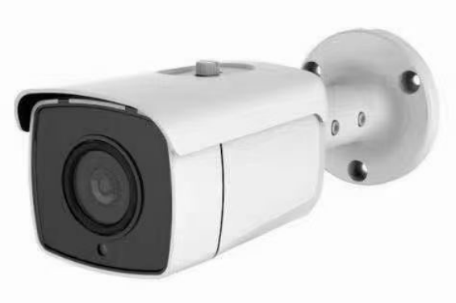

1. Normal case

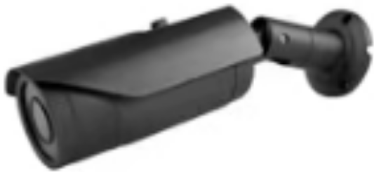

1. Special case :

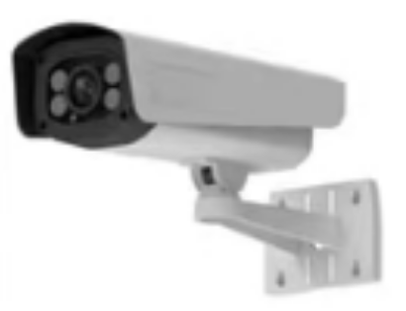

## Firmware Modification

* 기존 펌웨에 수정, 추가 기능

1. Serial over IP
2. Event push via TCP
3. To get meta data from NN AI (class, score, coordinate)
4. 각 프로젝트에서 요구되는 기능에 따라 수정 또는 추가

## Web Frontend

1. SEJIN LOGO, MODEL 명 반영
2. 소스코드 구입 후 자체 수정 가능, 구입가격 한화 900만원
3. 파생 모델에 대해 대응 용이

## 관리프로그램

* 인증(GS)에 필요한 작업, 또한 유통을 하려면 관리프로그램은 있어야 함.

1. 소스코드 구매 후 자체 수정

- 엔지니어 필요(중급)

- 일시불 금액 한화 3500만원 정도 필요

- 김성휘 협력사로부터 소스코드 받을 수 있는지 확인하고 있슴, 작업량이 구입하는 것 보다 많음.

1. 매번 수정 비용 지불

* 수정 요구 사항 정리 후 매번 지급
* 새로운 모델을 기획할때마다 수정 필요

1. 생산용 프로그램(IP admin tool 같은것도 필요함)

## Plugin for VCA

* 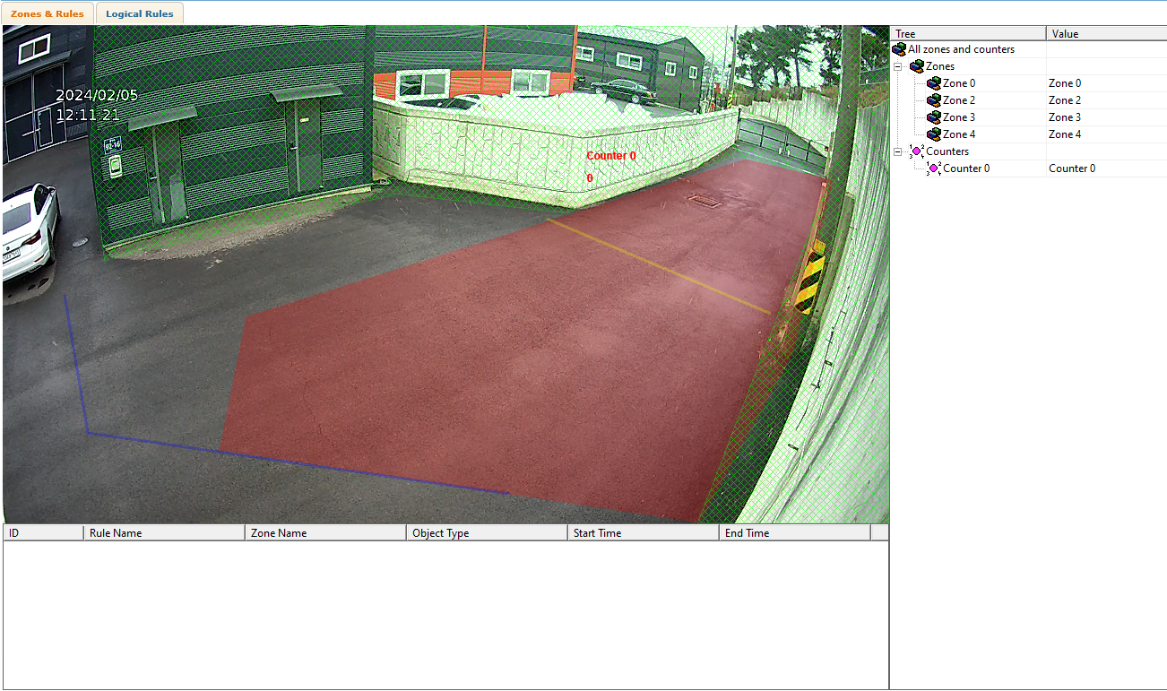
* 협력사가 제공할 수 없으며, 자사에서 직접 제작을 해야 함

1. 카메라에서 발생되는 metadata를 받아서
2. 시간과 공간상에 궤적 구현
3. Zone
4. Rule
5. Counter
6. Event push engine

엔지니어 필요 (한국 또는 중국에서)

[엔지니어 충원 및 용역]

한국에서 software engineer를 구할 수 있으면 좋겠지만, 가성비 차원에서 어려울 수 있슴.

## 제품 라인업

1. 저가형 카메러, 유통용

2. 중저가형, 민용

3. 중고가형, 기관용, 인증 필수

4. 국방용

5. 특수목적용

## 기간

릴리즈 시점 4월1일

## 비용(예산, 개발비)

|  |  |  |  |
| --- | --- | --- | --- |
|  | Hardware Modification | 300 만원 | Core board |
|  | Front end source code | 900 만원 |  |
|  | VMS source code | 3,500 만원 |  |
|  | Firmware 추가 및 수정 | 300 만원 |  |
|  | 기타 | 1000 만원 | 고객제공용 admintool 등 |

추가로: Ext board, Case, 인증 등의 비용이 추가 될 수 있슴.

대략 6000~7000만원의 비용이 소요되고

자체 Engineer 를 채용시 약 6000~8000만/년 의 비용 추가

중국 엔지니어(곽정 혹은 간루)는 4000만/년 정도의 비용

## 대안

중국 협력사에 소스 오픈 없이 수시로 수정 사항 요구

월정액 지급: 협의를 해봐야겠지만, 년 6000만원 정도 소요 예상

## 메이커에게 제공할 문서

1. 하드웨어 커스터마이즈 리퀘스트

2. 펌웨어 기능 추가 리퀘스트